***ГИМНАЗИСТ №1(25)***

*Издание МКОУ гимназии г. Слободского, сентябрь 2012 года*

Вот и прошло это особое лето. Лето, когда мы уже не школьники, но еще не студенты. Сложно представить, что первого сентября мы не соберемся в нашем уютном классе, что рядом не будет родных одноклассников, что нас не будут встречать улыбки близких учителей, что все будет новым, будет все по-иному... Но жизнь не стоит на месте, она требует перемен, всему свое время, мы теперь студенты, мы - на пути к взрослой жизни. Но что-то ведь останется как прежде?!

Есть такие вещи, которые всегда будут в сердце! Пусть мы уже не ученики гимназии, но навсегда мы гимназисты, и пусть не будет больше у нас уроков, но те "уроки жизни", которые вы нам дали, всегда с нами. Мы больше не будем приходить на день Знаний и последний звонок, но не забудем просто прийти, ведь здесь, в НАШЕЙ гимназии, нас ждут, нас помнят, нас любят, о нас, как и прежде, беспокоятся, потому что навсегда мы останемся ВАШИМИ учениками, а вы НАШИМИ, самыми родными, любимыми, самыми замечательными учителями. МЫ ВАС ЛЮБИМ! Спасибо вам огромное! Хотелось бы закончить строками прекрасного стихотворения Андрея Дементьева:

Не смейте забывать учителей.

Пусть будет жизнь достойна их усилий.

Учителями славится Россия.

Ученики приносят славу ей.

Не смейте забывать учителей!

***От имени выпускников 2012 года***

***Блинова Анастасия, студентка 1 курса ВятГУ***

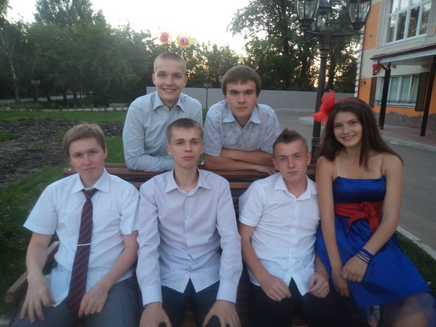

**В 11 классе есть лишь 2 месяца…**

В 11 классе есть лишь два месяца – сентябрь и июнь. Все, что между ними, – это одна яркая вспышка: дни, недели, триместры сплетены в одно – бурный круговорот школьных дней. Первого сентября мне казалось, что я запомню каждое мгновение, каждый день, успею сделать и сказать абсолютно все и абсолютно всем. Но, как известно, мы только предполагаем…

Многого я так и не сделала. Не получила медаль, не стала президентом школьного самоуправления (хотя и не стремилась), не написала ни один ЕГЭ на 100 баллов, не стала призером областных олимпиад и не уехала покорять Москву.

И все-таки я – счастливый человек. У меня были замечательные одноклассники, теперь, надеюсь, они останутся для меня хорошими друзьями. Я училась у прекрасных учителей (это не пафосные похвалы: понимаешь спустя какое-то время), получила хорошие знания. Я занималась любимым делом, газета «Гимназист» и канал «Гимн-TV» - залог моего хорошего результата на творческом испытании. Мы классно провели последний год – день Учителя, день Гимназиста, Новый год, а нашу Цветную неделю будут вспоминать спустя многие годы. Поэтому я хочу пожелать вам, уважаемые будущие выпускники: не жалейте времени. Не жалейте времени жить активной жизнью, ЕГЭ – это не смертельно. Да, к нему нужно готовиться, но ведь не подготовку к экзаменам вы будете вспоминать на вечерах встречи выпускников! Не злитесь на учителей из-за «несправедливых» оценок: есть вещи гораздо важнее этого. Мечтайте и не бойтесь задавать себе слишком высокую планку. Старайтесь запомнить каждое мгновение здесь, в школе, ведь больше ничто не повторится.

P.S. Мой любимый 9 Б, сегодня уже 10 Б, мое обещание остается в силе, я обязательно вернусь.

***Полина Комаровских, экс-заместитель главного редактора «Гимназист», ныне студент 1 курса ВятГУ***

Литература же является основополагающим школьным предметом в деле воспитания личности, ибо она формирует духовный и нравственный облик подрастающего человека, помогает ему постичь универсальные законы бытия, раскрыть и развить свой творческий потенциал. ..

Ректор Московского госуниверситета выразил обеспокоенность по поводу объединения в новых стандартах в одну учебную дисциплину двух взаимосвязанных, но самостоятельных дисциплин – «Русский язык» и «Литература» –– при этом у каждой, в соответствии со стандартом, свои теоретические, методические и дидактические задачи.. Как они будут решаться при объединении предметов? Это – проблема не только и не столько организации учебного процесса. Она затрагивают сферу духовной жизни человека, поскольку касается позиций русской литературы.

«Будет ли восприниматься в будущем русский язык только как окаменевший в своем величии, подобно латинскому и древнегреческому, язык великой мировой культуры, язык Толстого, Достоевского, Чехова, или ещё и как современный полнофункциональный язык, адекватно обслуживающий все коммуникативные потребности людей, говорящих на нём, способный выразить все смыслы, необходимые человеку 21 века?» - ответ на этот вопрос, поставленный Виктором Антоновичем Садовничим, волновал всех сидящих в зале. В.А. Садовничий же словами Н.Заболоцкого призвал, «вечно веровать в животворящий, полный разума русский язык».

**Всероссийский съезд учителей**

**русского языка и литературы**

С 4 по 6 июля 2012 года в Москве прошёл Всероссийский съезд учителей русского языка и литературы, который был созван по инициативе ректора Московского государственного университета имени М.В.Ломоносова, вице-президента РАН академика В.А.Садовничего, при поддержке и активном участии профессорско--преподавательского состава филологического факультета МГУ. В работе съезда участвовали более восьмисот делегатов из 73 регионов России и стран СНГ.

Кировскую область представляли восемь учителей-словесников из разных образовательных округов. Самое большое представительство было от Северного образовательного округа (3 человека). В первый день Съезда состоялось его торжественное открытие в Интеллектуальном центре – Фундаментальной библиотеке Московского государственного университета им. М.В. Ломоносова. С докладами, сообщениями и приветствиями к Высокому Собранию, участникам Съезда выступили Д.В. Ливанов, Министр образования и науки РФ; А.А. Фурсенко, помощник Президента РФ; В.Н. Иванова, председатель Всероссийского педагогического собрания (ВПС); В.А. Садовничий, ректор МГУ им. М.В. Ломоносова; видные ученые, литературные критики, представители печатных изданий.

Свое выступление «Размышления математика о русском языке» академик В.А. Садовничий начал с заявления о том, что русский язык - самый важный школьный предмет, потому что он учит детей понимать текст на русском языке, к какому бы предмету этот текст ни относился: к математике или физике, истории или биологии.

Русский язык в школе – главный инструмент познания.

*На фото делегаты съезда:*

***Микрюкова Алевтина Анатольевна****,*

*МКОУ СОШ с УИОП д. Стулово,*

***Сергеева Зоя Петровна****,*

*МКОУ гимназия г. Слободского*

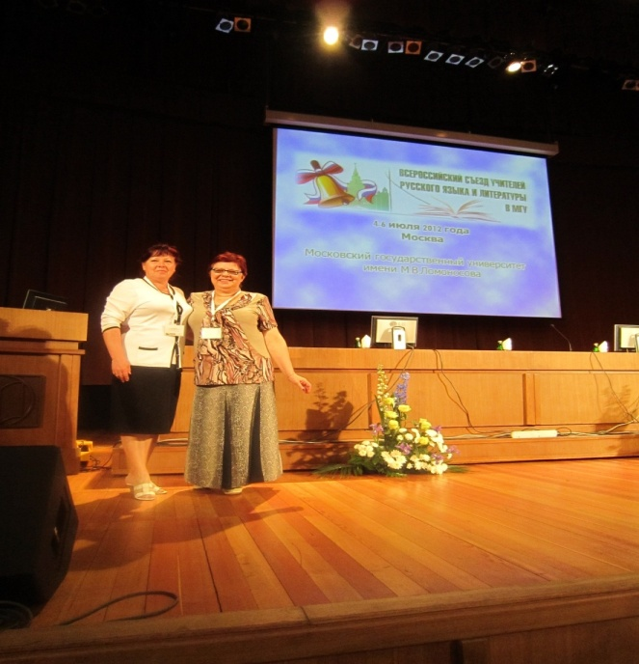

*Ректор Московского государственного университета имени М.В.Ломоносова, вице-президента РАН академик* ***В.А.Садовничий***

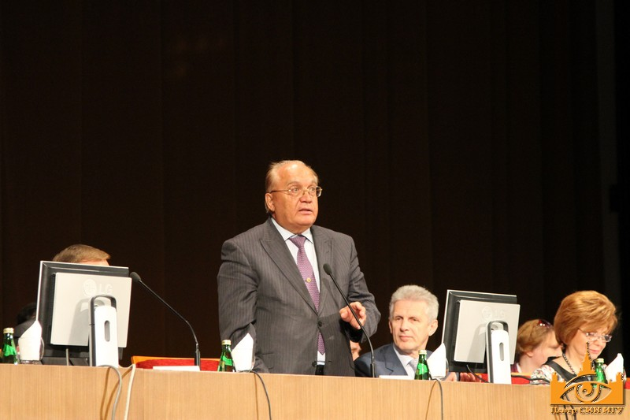

Но удивляет большое количество велосипедов на улице. Немцы говорят: «Зачем нужна машина? Бензин дорогой, а общественный транспорт доступен в любое время. Да и здоровье не купишь». Поэтому велосипедные дорожки завоёвывают всё больше места у водителей – автомобилистов.

В свободный выходной мы, разделившись на три группы, отправились в разных направлениях: средневековый город Регенсбург, замок короля Людвига II – Нойшванштайн и австрийский город Зальцбург, так как в Европе при наличии шенгенской визы можно путешествовать без проблем. Конечно, любая страна оставляет отпечаток. Удивительны даже кафе под открытым небом, где можно попробовать баварскую кухню, посидеть за чашкой кофе, услышать местные диалекты, поболтать и насладиться великолепным видом архитектуры города. Путешествуйте, общайтесь с людьми, знакомьтесь с традициями и обычаями и получайте от всего этого незабываемые впечатления.

***Сухотина И. Ю.,***

***учитель немецкого языка***

**Приключения не итальянцев и не в России**

Всё началось с того, что моя бывшая преподаватель университета, а ныне ещё и мультипликатор Гёте – института, Соловьёва Любовь Дмитриевна, посоветовала мне поучаствовать в конкурсе Гёте – института для учителей немецкого языка на получение стипендии на языковые курсы в Германии. В последний день я отослала описание своего опыта на немецком языке в Москву, а через некоторое время получила ответ, что являюсь стипендиатом и в числе других преподавателей разных стран имею возможность поехать в Мюнхен.

Самыми волнительными оказались первые два дня. Трудности в Домодедово оказались позади, и вот я в Мюнхене, знанием языка, но плохо ориентирующаяся в городе. Но «язык до Киева доведёт», как говорится в пословице. С трудом добралась до нужного адреса (я проживала в семье).

Поездка оказалась для меня не только интересной, но практически бесплатной: даже транспортные услуги по городу были оплачены.

В первый день курсов мы знакомились с группой. 14 человек из разных стран: Италия, Египет, Индия, Польша, Китай, Ирландия, Африка, Турция, Бразилия, Хорватия, Австралия, Перу, Россия и замечательная преподаватель Гёте – института. Язык общения – немецкий. В первый же вечер знакомства я заблудилась. Хозяйка, у которой я жила, объяснила потом, что город, конечно, большой, но транспорт ходит всю ночь и в городе безопасно (в чём я впоследствии и убедилась). В Мюнхене проживает много национальностей. И несмотря на то, что немцы, особенно в Баварии, любят пиво, охотно пьют и пиво является национальным напитком, пьяных я не видела. Как не видела ни одного контролёра в транспорте за всё время пребывания в Мюнхене. Можно купить единый билет на все виды транспорта и забыть про это. Если говорить о транспорте, то здесь всё продумано. Можно поехать на трамвае, метро, скоростной железной дороге, автобусе. Всё функционирует без проблем: быстро и чётко. На остановках – электронные табло. Сколько осталось? 4,3,2 минуты до следующего трамвая?

В рамках курсов предусматривалась обширная культурная программа: посещение университета, немецкого издательства, концерта камерной музыки, кинотеатра, экскурсии по городу и на озеро Штарнберг, где расположена самая красивая деревня Баварии. В свободное время мы успели ещё многое посетить Английский сад, музеи, главный стадион Мюнхена. Кстати, Германия – это футбольная страна. Во время проведения чемпионата даже я ощущала футбольную «лихорадку», когда все говорят о футболе, смотрят, болеют, радуются, критикуют.

Здоровый образ жизни приветствуется во всём. Все знают, что в Германии производят отличные машины.

*Майское дерево – указатель профессий*

*На фото И.Ю.Сухотина*

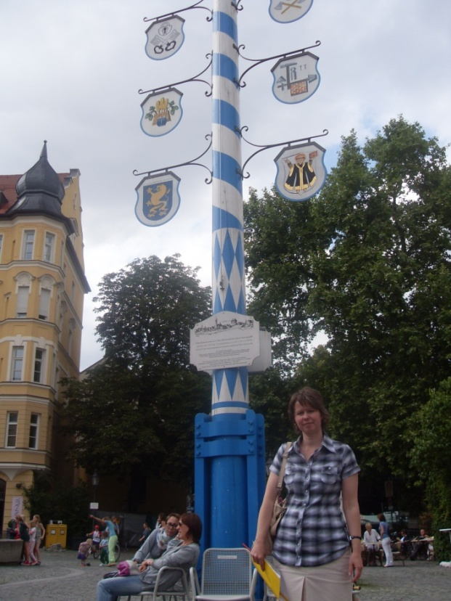

Учредитель МКОУ гимназия г. Слободского

***Главный редактор Сергеева Зоя Петровна***

***Технический редактор Чудиновских Мария Георгиевна***

613150, г. Слободской, ул. Ленина, дом №77.

Телефон: (8332) 4-22-30, http://www.gimslob.narod.ru

Вот и наступили долгожданные каникулы. Поездку к прабабушке мы с родителями запланировали ещё весной. Она живёт в небольшом посёлке Христофорово Лузского района. Добирались мы поездом. Ночью пересели на электричку. Проснулась я под стук колёс ранним утром. Выглянула в окно, а там такая красота – лес! Проезжали мимо верхушек деревьев, над большими оврагами. Было и страшно, и красиво. И вот наконец-то мы у прабабушки!

Особенно запомнился мне следующий день. Мы решили дойти до Голубого озера (так называют его местные жители). По дороге нас застал очень сильный ветер. Он поднимал пыль и нёс её с необыкновенной скоростью. Послышался сильный треск, как будто горят дрова. Но, как оказалось, это деревья друг о друга ударялись своими стволами. Мне стало так страшно! Нам некуда было укрыться: были на открытой местности. Но я была не одна – со мной были мама и папа. Придя домой, мы рассказали обо всём увиденном и пережитом. Мне надолго запомнился этот день летних каникул.

***Климова Кристина, 5 А класс***

Газета распространяется бесплатно Тираж 50 экземпляров

**Редколлегия:** Баранова Софья, 5А кл., Вальтер Валерия, 5А кл., Бутенко Владислав, 5А кл., Климова Кристина, 5А кл., Сухотина И.Ю., учитель немецкого языка

Говорят, что лето – самое прекрасное время года. Я тоже согласна с этим мнением. Во-первых, это каникулы, во-вторых, это возможность купаться, загорать, беззаботно и весело общаться с друзьями, а если повезет, выезжать к морю, ходить в лес за грибами и ягодами и узнавать что-то новое. Вот и в этом году я вместе со своей сестрой побывала на Азовском море в лагере «Мир». Лагерь «Мир» - отличное место для отдыха детей и подростков, потому что оно неглубокое. Правда, каменистый пляж доставил нам немало неприятных моментов, когда мы ковыляли по нему к воде. Но купание в море стало наградой и оставило самые лучшие впечатления.

Очень интересным было посещение зоопарка в Ростове-на-Дону, но самый запоминающимся моментом в нашем отдыхе оказался посещение аквапарка. У меня до сих пор замирает дух от воспоминаний, когда я катилась с самой высокой горки этого парка развлечений.

Экскурсия по Таганрогу, посещение музея «Танаис» под открытым небом, поездка по чеховским местам, дискотеки, участия в различных конкурсах – это незабываемые впечатления лета 2012 года. Этот отдых я запомню надолго!

***Вальтер Валерия, 5А класс***

**Лето в деревне**

Знаете, что такое лето в деревне? Для сельского человека – это самая рабочая пора: огород, хозяйство, покос, сбор ягод и грибов. Поэтому каждый деревенский ребёнок имеет свои «летние» обязанности. Например, мой день строился так. Утром я кормил кур, гусей, затем косил траву в огороде, чтобы покормить кроликов.

Это лето было холодным и дождливым, поэтому все радовались редким тёплым денёчкам. Дядя возил меня на рыбалку. На берегу в жаркие дни много народу, все сидят тихо, чтобы не спугнуть рыбу. А ещё мы ходили в лес за грибами. Подосиновики, подберёзовики, маслята, рыжики, лисички! Они очень быстро наполнили мою корзину.

Лето – прекрасное время года, но уже в августе я с нетерпением ждал первое сентября!

***Бутенко Владислав, 5 А класс***

**До свиданья, лето, до свидания!**

В городе Слободском уже наступила осень, а я никак не могу забыть яркие, долгожданные и очень короткие каникулы. Лето – это замечательное время, когда можно на три месяца забывать все учебные заботы, закрыть глаза на всё плохое и с облегчённой душой жить в своё удовольствие. Выйдешь рано утром из дома, а на улице так свежо, солнышко своими лучами освещает каждую травинку, и роса начинает блестеть, как будто вся земля покрыта драгоценными камнями. Больше всего мне понравилось, как мы с дедушкой ходили на рыбалку. Эта рыбалка была для меня первой. Впервые я наблюдала, как дедушка рыбачит. Мы плыли на лодке. Была полная тишина, и только слышался плеск воды об лодку. Дедушка объяснил, что если я буду разговаривать, то спугну рыбу. Было очень интересно наблюдать, как дедушка трепетно относился к удочке. Думаю, это его гордость, я и не знала, что на рыбалке нужно сидеть так долго. Мы бросали якорь, и лодка не плыла по течению, а стояла на месте. Рыбы мы поймали не так много, но очень хорошо провели время.

Лето – замечательное время года, но во время учебного года приходится только вспоминать и ждать это солнечное лето.

***Баранова Софья, 5А класс***